  - Taller GBIF.ES: Bases de datos de colecciones y GenBank (Marzo2014)
  - Parte práctica

Resumen
Vamos a crear los ficheros necesarios para hacer linkout desde GenBank a nuestra base de datos de la colección en línea.

Ejercicio paso a paso:
- Crear el "identity file". Para ello usaremos el fichero de ejemplo, "providerinfo.xml", lo editaremos con Notepad++, con nuestra información.
  - A tener en cuenta:
    - El número de ProviderId nos debe ser proporcionado GenBank, a efectos del ejercicio introduciremos XXXX, tal como se muestra a continuación:
- El nombre de este fichero siempre debe ser "providerinfo.xml"
- El "free" de "Attribute" quiere decir que el acceso a nuestra base de datos no tiene restricciones, no necesita usuario + contraseña:
- Información detallada sobre cómo prepara este fichero, fundamentalmente qué información tiene cabida dentro de "Attribute", se encuentra en:
http://www.ncbi.nlm.nih.gov/books/NBK3802/#nonbib.File_Preparation_Identity_File
- Preparar los ficheros de "resources", estos son los necesarios para hacer linkout desde la BBDD de nucleótidos y desde la BBDD de taxonomía. Los dos ficheros son muy similares, y el proceso es el mismo en ambos casos variando su contenido en detalles mínimos. Por ello el ejercicio lo haremos sólo para hacer linkouts desde la BBDD de nucleótidos (.i.e., como en el fichero de ejemplo "MAFungiGenbank.ft").
  - Rellenar una tabla con nuestros linkouts. Para ello utilizamos la de ejemplo, que es la tabla "MA-Fungi en GenBank" de la BBDD de MS-Access "Ejemplo tabla linkout.mdb". Haremos:
    - Abrir la tabla mencionada, examinar cómo está rellena, borrar los registros que tiene (pero dejar uno de guía).
    - Añadir los registros propios, se sugiere hacer búsquedas en GenBank por las siglas de nuestra colección para ello:
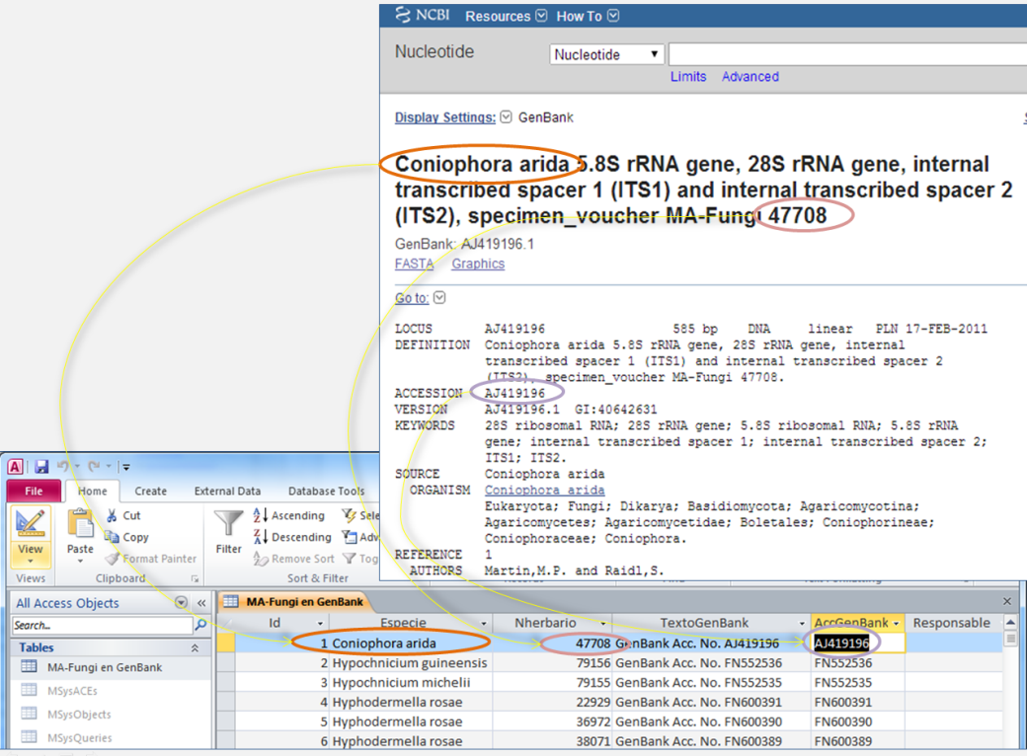

    - Crear por lo menos 3-4 linkouts (i.e., registros en la tabla)
- El campo "TextoGenBank" se puede rellenar con una consulta de "actualización de datos" a partir del campo "AccGenBank"
- Se recomienda rellenar el campo responsable con los datos de quién ha proporcionado la información del "linkout"; la práctica recomendada es que el propio investigador que envía la secuencia al GenBank, proporciona esta información a la colección. Alternativamente y de manera paliativa, el personal de la colección puede tratar de recupera esta información haciendo búsquedas en GenBank. En estos casos se recomienda encabezar la información con la frase "ex officio" ("desde la oficina"), para indicar que se ha hecho en la colección. Por ejemplo:
"ex officio: J. López, 2014"
- Utilizando las funcionalidades de "Combinar correspondencia" ("Mail Merge") de MS-Word, creamos un documento dinámico para --a partir de la tabla que hemos rellenado en el paso anterior-- generar el texto de la parte de "linkouts”). cf.:

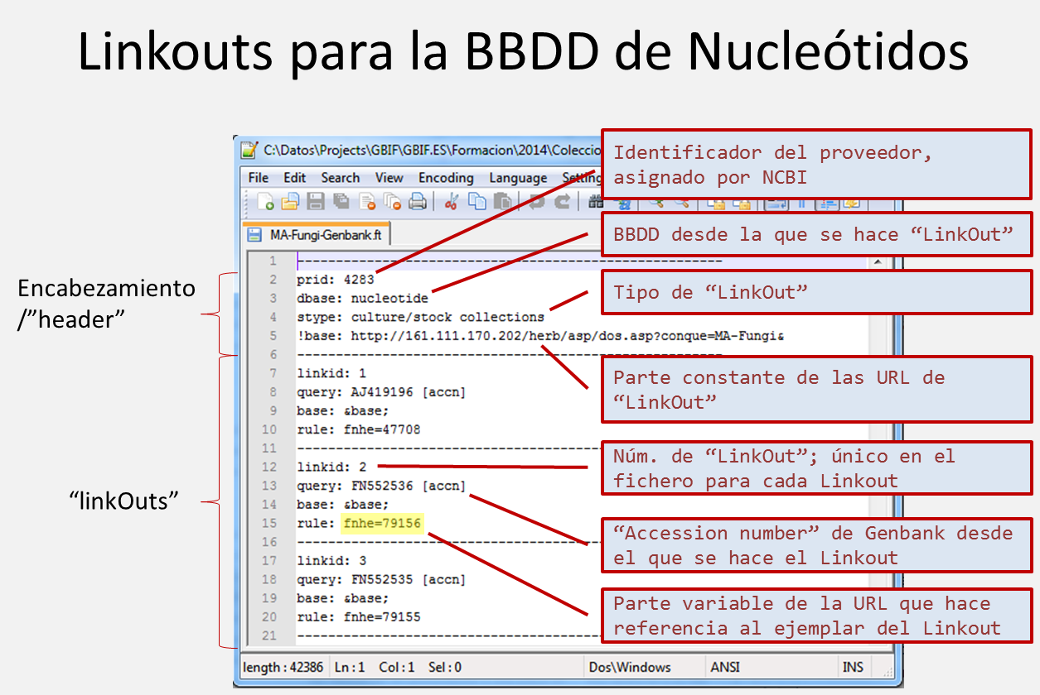

- Copiamos el texto del documento de MS Word generado y lo pegamos en un fichero de texto en blanco que creamos desde el Notepad++
- Abrimos "MAFungiGenbank.ft" con el Notepad++, copiamos el encabezamiento (filas 1-6) y lo pegamos en el fichero de texto que hemos creado en el paso "d”; por delante del texto que ya habíamos pegado desde el documento de MS Word.
- Modificamos el encabezamiento para ajustarlo a nuestros datos; esto supone cambiar el "prid" (a poner aquí nuestro "ProviderID"); y la parte constante de las URL que dan acceso a nuestros ejemplares de la base de datos en línea (línea 5, a cambiar lo que va detrás de "!base: ").
- En el caso de no tener nuestra colección en línea, podemos utilizar como subrrogado temporal nuestros registros en GBIF; los cambios necesarios para ello se ilustran en el siguiente gráfico:
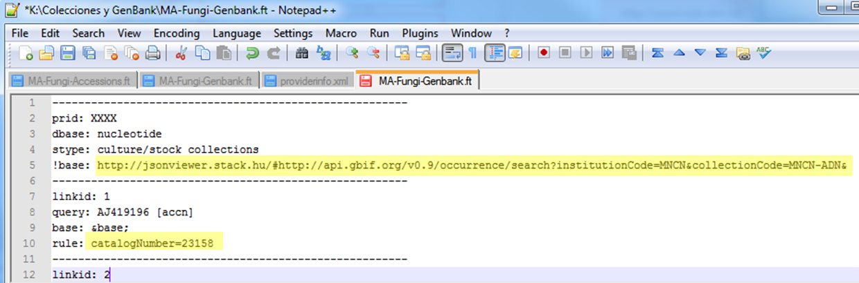

Ya solo queda guardar el fichero y cambiar su extensión de "txt" a "ft", tal como recogen las instrucciones de GenBank al respecto (cf. http://www.ncbi.nlm.nih.gov/books/NBK3802/#nonbib.File_Preparation_Resource_File__2 )
- El ejercicio acaba aquí. El procedimiento para preparar linkouts para taxonomía es semejante. En la vida real este proceso se culmina subiendo los ficheros de "provider info" y de “resources” creados por FTP al repositorio indicado por GenBank (con el providerID que nos dieron, y poniéndolos en la carpeta de "holdings".

